User-story: Oponentní formulář

Použitý plugin: Everest forms

Verze pluginu: 1.3.3

Popis pluginu: Umožňuje snadno vytvářet formuláře, jejich data posílá do WP databáze.

Odkaz na plugin: https://cs.wordpress.org/plugins/everest-forms/

Nastavení pluginu: 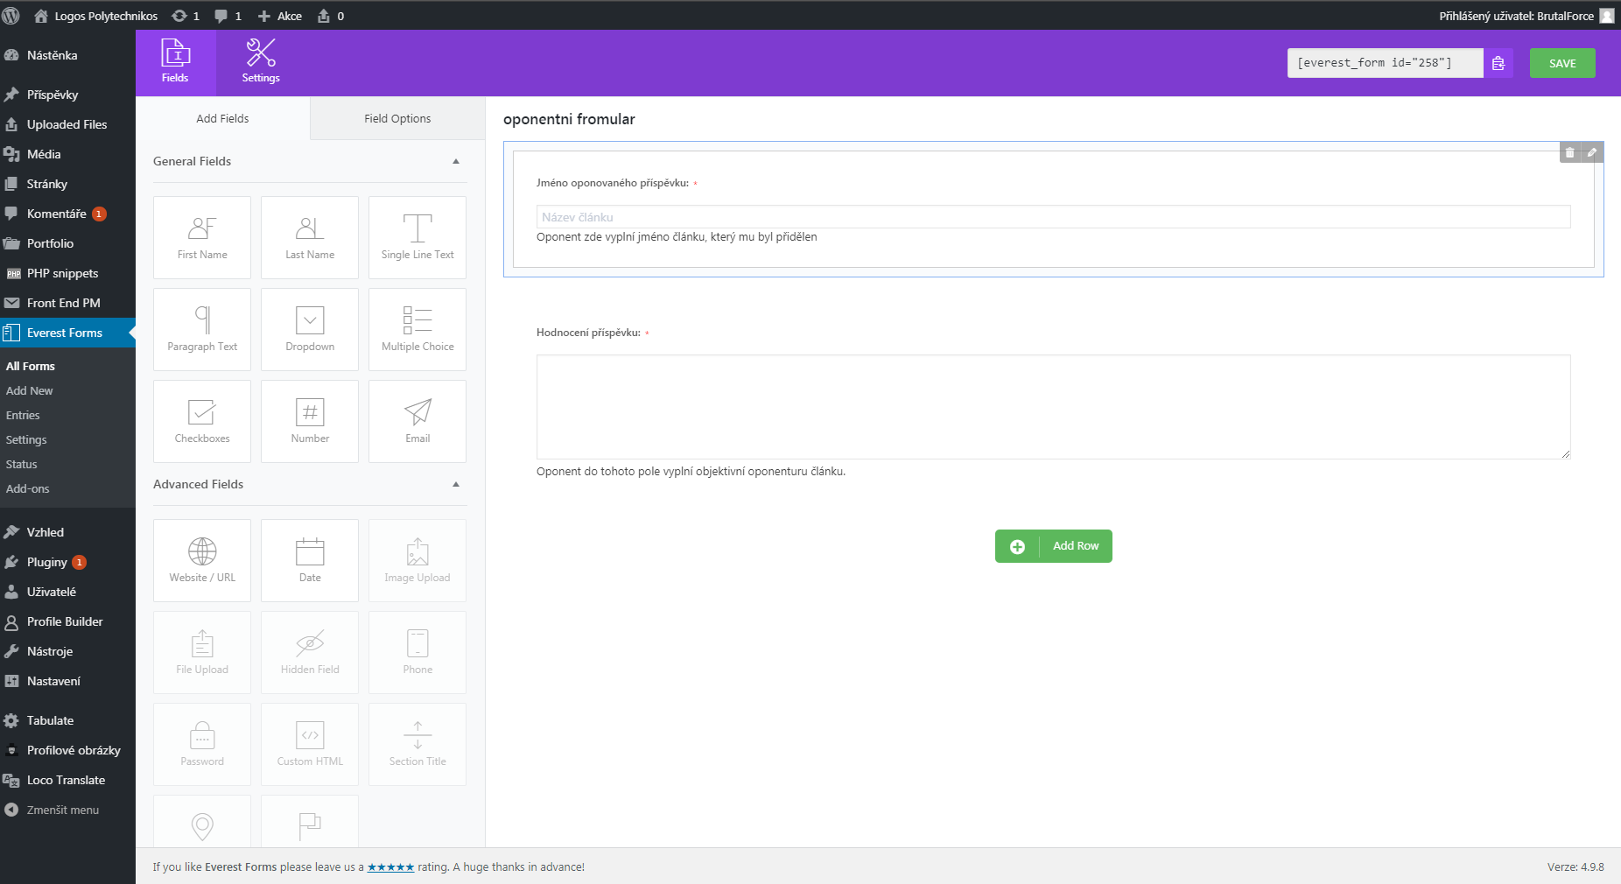

Na této obrazovce se zvolí vhodná pole formuláře. Mohou se vyplnit i nepovinná nastavení jako jsou například placeholder texty, nápovědy atp.

Vzhled stránky: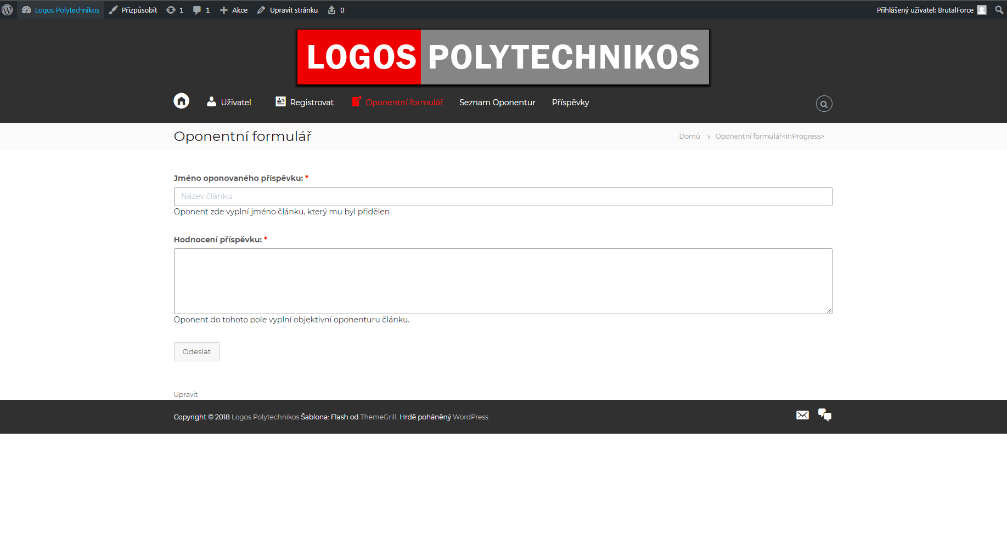

Dodatečné info: Data získaná z vyplněných formulářů ukladá WP databáze, vhodnýmy SQL dotazy jsou přístupné pro všechny účely, jako je například výpis seznamu oponentur.

Datum: 16.11.2018

Autor: Stanislav Mach